**Matplotlib** — библиотека на языке программирования Python для визуализации данных двумерной и трехмерной графикой. Получаемые изображения могут быть использованы в качестве иллюстраций в публикациях.

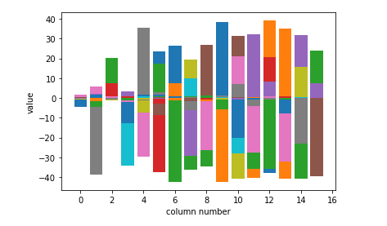

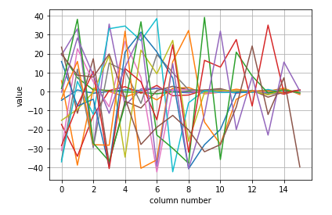

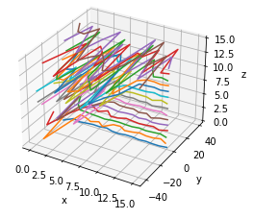

**Seaborn** — **это** библиотека для создания статистических графиков на **Python**. Она основывается на matplotlib и тесно взаимодействует со структурами данных pandas. Архитектура **Seaborn** позволяет вам быстро изучить и понять свои данные.

